PROBLEMI CON IL CALORE
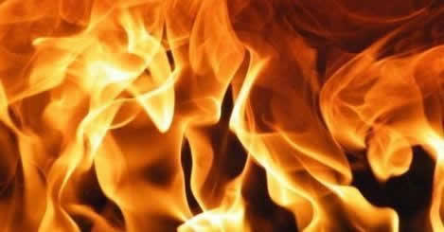

Il valore dei calori specifici dei materiali è mostrato nella Tabella degli appunti “COME SI RISCALDANO I MATERIALI: CALORE SPECIFICO E CAPACITA’ TERMICA”. Risolvi i problemi con 3+ cifre significative.

Problema 1: Una quantità non nota M₀ di Argento viene scaldata con un calorifero che produce 3000 cal/minuto per 180 secondi. Misuri che prima del riscaldamento la temperatura dell’Argento è 22°C mentre alla fine del riscaldamento la temperatura è 125°C: qual è il valore di M₀? [M₀=1533g]

Problema 2: Quanto calore devi fornire per scaldare una mattonella 200cm³ di Calcio da 300K a 360K? La densità del Calcio è 1,55kg/dm³. [Q=3162cal] Quanto impieghi a scaldare la mattonella se il calorifero possiede una potenza di 200cal/s? [Δt=15,81s]

Problema 3: Adesso considera di avere un calorifero che riscalda 300g di una sostanza, innalzando la sua temperatura da 330K a 370K fornendo in tutto 8000cal. Quanto calore deve produrre per innalzare la temperatura di 300g della stessa sostanza da 25°C a 45°C? [Q=4000cal].

Problema 4: Se per scaldare 400g di Piombo da 360K a 480K un calorifero impiega 50s, quanto tempo lo stesso calorifero impiega a scaldare 250g di Rame da 10°C a 60°C? [Δt=39,1s]

Problema 5: Immergo 300g di Nichel alla temperatura di 60°C in 600g di Alcool etilico alla temperatura di 20°C. Il Nichel si raffredda cedendo calore all’Alcool che si riscalda… ad un certo punto la temperatura del Nichel è scesa a 50°C: se tutto il calore che ha perso è passato all’Alcool, a quale valore è arrivata la temperatura dell’Alcool? [T=20,92°C]

Problema 6: Un sasso viene riscaldato con un calorifero di potenza 25cal/s per 20s e la sua temperatura si innalza di 18°C. Misuro che se riscaldo 20g della stessa sostanza di cui è composto il sasso per 4s la temperatura dei 20g aumenta di 100°C. Qual è la massa del sasso? [m=555,6g]. Qual è il suo calore specifico? [c=0,050cal/(g⋅°C)]

Il calorifero è un generico strumento che genera calore.

